Załącznik nr 1 do wniosku i umowy

OPIS PRZEDMIOTU ZAMÓWIENIA – MATERIAŁY PROMOCYJNE
ZADANIE NR 4 – GADŻETY REKLAMOWE

L. p. | Opis | J.m. | Ilość
1. | 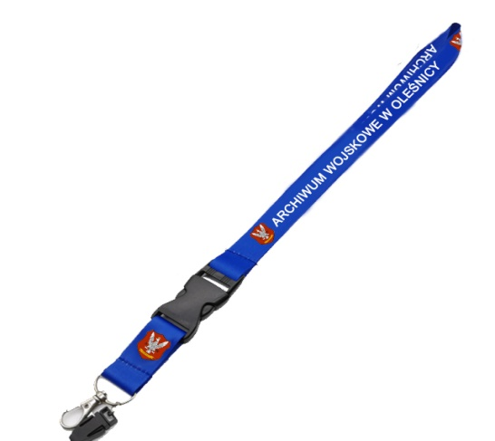  Smycz reklamowa - dzielona z czarną klamrą zakończona metalowym karabińczykiem, kolor smyczy niebieski z nadrukiem „ARCHIWUM WOJSKOWE W OLEŚNICY” oraz kolorowym logotypem (szer. 13 mm - 15 mm, z białym nadrukiem tekstu) na zewnątrz i wewnątrz smyczy. Długość smyczy +/- 90 cm. Przedłużka o dł. ok. 45 mm z pionowo nadrukowanym logotypem.  Zdjęcie poglądowe | szt. | 300
2. | Długopis reklamowy w kolorze niebieskim, metalowy z białym nadrukiem „ARCHIWUM WOJSKOWE W OLEŚNICY”  i kolorowym logotypem po obu stronach długopisu.  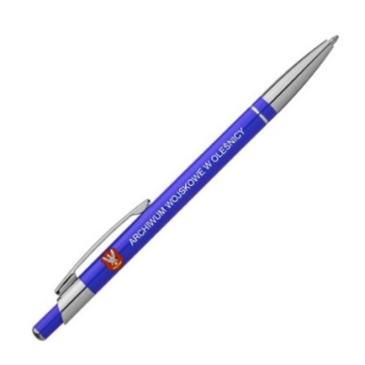  Zdjęcie poglądowe | szt. | 250
3. | Kubek reklamowy - przezroczysty z kolorowym logotypem  i napisem „ARCHIWUM WOJSKOWE W OLEŚNICY” w kolorze czarnym.  Nadruk po obu stronach kubka.  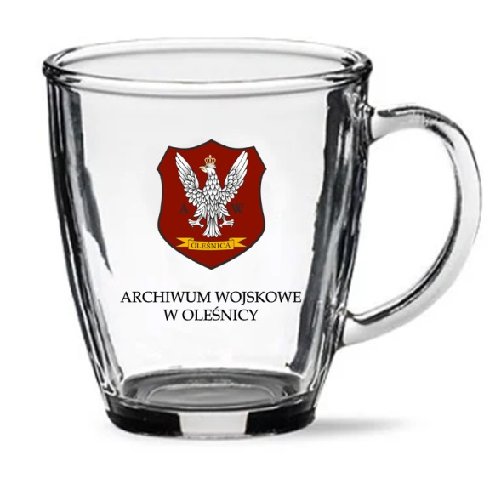  Zdjęcie poglądowe | szt. | 80
4. | Koszulka bawełniana czarna - 100% bawełna, gramatura min. 185g/m² z nadrukowanym logotypem i napisem „ARCHIWUM WOJSKOWE W OLEŚNICY” umieszczonym po lewej stronie. Metoda druk DTG lub sitodruk.  Rozmiar nadruku 8 cm x 9 cm.  Rozmiary koszulek:  - L - 30 sztuk;  - XL – 30 sztuk.  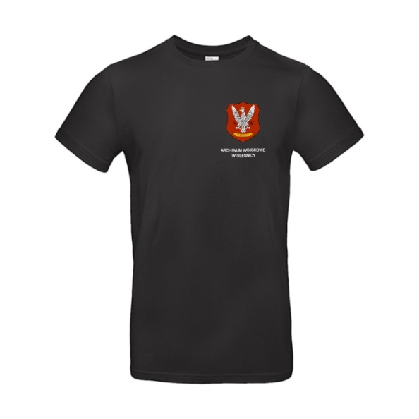  Zdjęcie poglądowe | szt. | 60
5. | Zestaw pióro wieczne i długopis w eleganckim etui.  Na etui umieszczony logotyp i napis „OD DYREKTORA ARCHIWUM WOJSKOWEGO W OLEŚNICY”  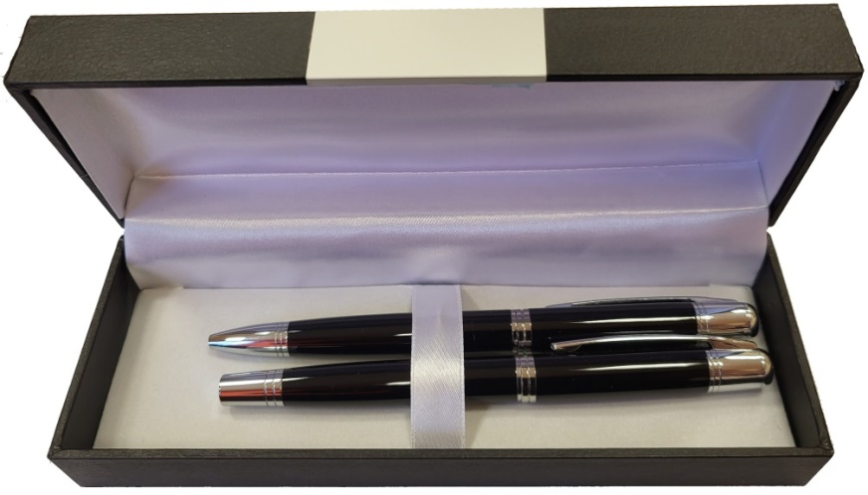  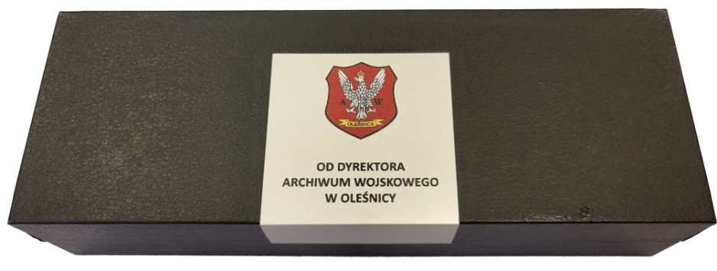  Zdjęcia poglądowe | szt. | 30

UWAGA
WSZYSTKIE PROJEKTY WYKONAWCY PODLEGAJĄ ZATWIERDZENIU PRZED URUCHOMIENIEM PROCESU PRODUKCYJNEGO.

